**QUANTIFICATION SUR UNE RESOLUTION DIFFERENTE**

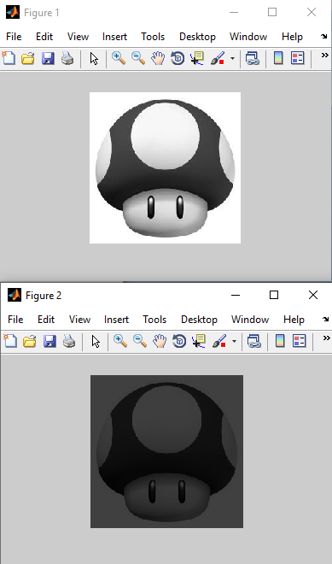

clc

clear all

close all

dynamique=6; %Nbit sur la dynamique

I=imread('pic.bmp');

%Ecrire un programme pour quantifier

l'image a une resolution de N bit

Im=uint8(I*((2^dynamique)/256));

figure(1), imshow(I);

figure(2), imshow(Im);

size(I)

size(Im)

%Sur windows le systeme ne sait pas c'est quoi 7bit

% donc il ajout un bit de Zero pour completer les 8 bits